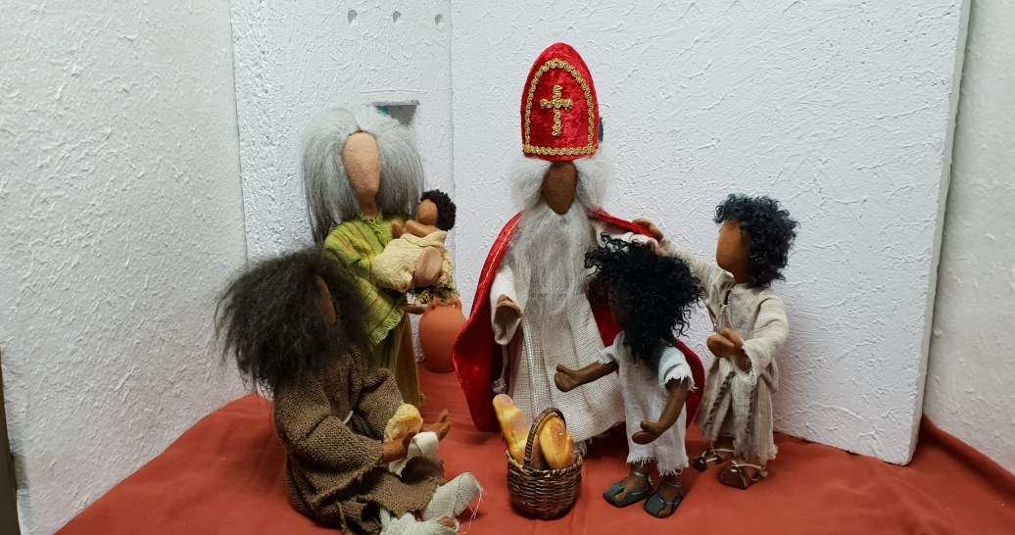

16. - 17. Oktober 2026
Mitmachtag LEA-Erzählfiguren

Wer kennt sie nicht, die ,,Heiligen"? Wir begegnen ihnen auch heute noch als NamensgeberInnen.
Unter der fachkundigen Anleitung von LEA-Erzählfiguren Kursleiterinnen wollen wir uns auf den Spuren einiger Heilige machen, Geschichten aus ihrenm Leben hören und Kleidung sowie Zubehör zum eigenen Gestalten und Weitererzählen dieser Geschichten herstellen.

Franz von Assisi: edle Kleidung und ein Mönchsgewand
Martin von Tours: Soldatenrüstung und Mantel
Elisabeth von Thüringen: Mittelalterkleid und Kopfputz, Korb mit Rosen
Barbara: ein einfaches Mittelalterkleid und der Turm
Lucia:Kleid und Lichterkranz
Nikolaus: zwei Mäntel-und Mitraversionen, Bischofsstab
Mittelalterschuhe, für die Figuren

Wünsche für die Fertigung bitte bei der Anmeldung angeben, da evtl. nicht alles geschafft werden kann.
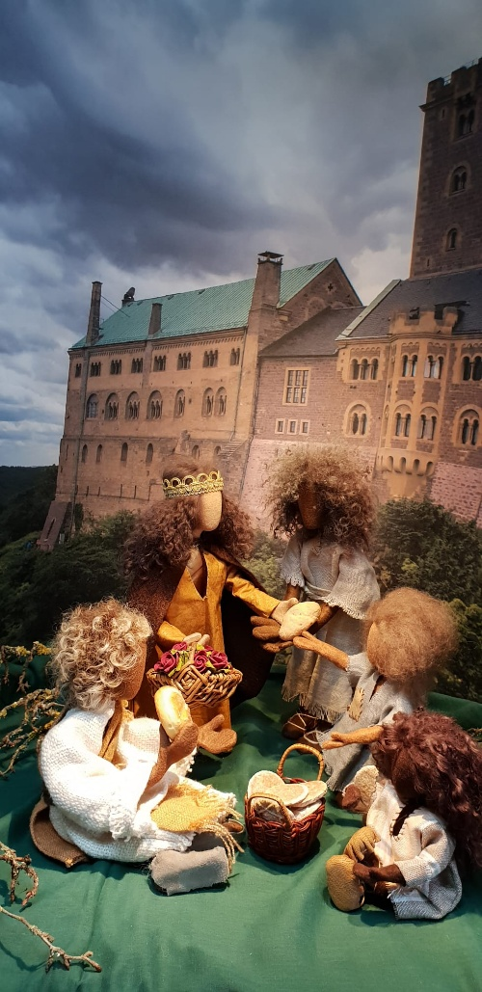
Materialkosten werden direkt im Kurs gezahlt.

Freitag, 18:00 Uhr – Samstag, 16:00 Uhr

Leitung: Sabine Koch
Referent*innen: LEA-Erzählfiguren Kursleiterinnen
MCH 2610161

Kosten: Einzelzimmer: 60,00€
Doppelzimmer: 47,50€

Tagesgast Samstag: 35,00€

Tagungsentgeld: 10,00€

Anmeldung: Bildungshaus Marcel Callo I 03606 667 - 409 I
kurse@mch-heiligenstadt.de

